第5讲 动能定理和动量定理
1．B 【解析】功的公式为，其中力的单位是牛顿（N）。根据牛顿第二定律，力的单位可表示为。因此功的单位焦耳（J）可表示为。故选B。
2．B 【解析】根据功的叠加原理，合力对物体做的功等于各分力做功的代数和（功是标量，与力的方向无关）。已知力F₁做功（正功），力做功，故合力做功为。故选B。
3．A 【解析】根据功率的公式可知，，
则有。故选A。
4．BC 【解析】选项AB；F的方向始终与瞬时速度方向在一条直线上，故F作的功等于F的大小乘以路程，F与摩擦力一直是平衡力，F克服摩擦力做功，故，故A错误，B正确；选项CD，根据冲量的定义式，可知单位时间内推力F对磨杆的冲量为，则在转动一周的过程中各个单位时间内推力F对磨杆的冲量围成一个闭合图形（圆），则矢量的合矢量为零，故D错误，C正确。故选BC。
5．ABD 【解析】选项AB，图像与坐标轴围成的面积代表力的冲量，0~4s时间内合力的冲量为，结合动量定理可知N。
根据动量定理有，解得4s末的速度为。根据动能定理可知，合力F对物体所做总功为正功，故AB正确。
选项CD，0~2s内的加速度为，位移为m，2s末的速度为，2s~4s的位移为m。由题可知N，可见F_{s}小于F_{t}，故C错误，D正确。
故选ABD。
6．AB 【解析】选项A，根据动能定理有可知两个钢球的动能增量相同，故A正确；选项B，两个钢球竖直方向均为自由落体，根据
可得，可知两个钢球落地时间相同，根据可知从敲击后到两个钢球落地，两个钢球的重力冲量相同，故B正确；选项C，两个钢球竖直方向均为自由落体，根据，可得，于是两个钢球落地时竖直方向的速度相同，根据，可知两个钢球落地时的重力功率相同，故C错误；选项D，A球做平抛运动，具有一定的水平分速度，而B球做自由落体运动，初速度为零，两球竖直方向的速度相等，所以两个钢球落地时的速度大小不相等，方向不相同，则两个钢球落地时的动量不相同，故D错误。故选AB。
7．AB 【解析】选项A，动量的变化量方向水平向右，根据动量定理可知合力的冲量水平向右，故A正确；选项B，根据机械能守恒有，可得动量的变化，重力的冲量，方向竖直向下，根据动量定理，作出矢量方向三角形，可得支持力的冲量大小，故B正确；
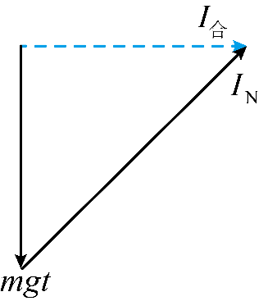
选项CD，在整个运动过程中只有重力做功，根据可知重力的冲量不为0；支持力方向与速度垂直，可知支持力不做功，但是支持力的冲量不为0，故CD错误。故选AB。
8．BC 【解析】选项A，重物的重力势能减少了，A错误；选项B，根据动能定理，解得起重机对重物做功为，B正确；
选项CD，根据动能定理，重物的动能增加了，C正确，D错误。
故选BC。
9．CD 【解析】选项A，0~2s内物块的重力对物块的冲量，故A错误；选项B，结合图乙，可知0~2 s内拉力F对物块的冲量大小，故B错误；选项C，规定F方向为正方向，根据动量定理，代入题中数据，联立解得2s时物块的速度大小，故C正确；选项D，从开始到最终停下，对物块，根据动量定理，联立解得，可知t=4s时物块重回静止状态，故D正确。故选CD。
10．AD 【解析】选项AB，若F是恒力，力F所做的功为，故A正确，B错误；选项CD，若小球从P点缓慢运动到Q点，根据动能定理可得，于是力F所做的功为，故C错误，D正确。
故选AD。
11．AB 【解析】选项A，轻绳对重物的合力，则轻绳对重物所做的功，A正确；选项B，地面为重力的零势能面，重物在最高处的重力势能最大，B正确；选项C，重物释放后做自由落体，则重物刚要接触地面时的速度为，重力的瞬时功率，C错误；选项D，由动能定理，
，解得，D错误。故选AB。
12．C 【解析】动车组达到最大速度时，牵引力等于阻力，此时总功率为两节动力车厢的额定功率之和，有，解得，故选C。
13．AD 【解析】解析B，由题知，机车所受到的阻力大小为
机车在前5s内做匀加速直线运动，根据图像可得前5s内机车的加速度大小为，根据牛顿第二定律有，解得前内的牵引力大小为，故B错误；选项C，由题图可知，当时机车刚好达到额定功率，则机车的额定功率为，故C错误；选项A，当机车速度为25m/s时，牵引力大小为，根据牛顿第二定律可得，解得加速度大小为，故A正确；选项D，当牵引力等于阻力时，机车的速度达到最大，则有，解得，故D正确。
故选AD。
14．正； 【解析】小球从A点运动到B点的过程中，位移向下，与重力方向同向，根据，可得重力做正功。
以水平桌面为重力势能的参考平面，B点在参考面以下，则小球在B点时的重力势能为。
15. ；； 【解析】无人机需要的向心力大小为
无人机还受到重力作用，如图所示。
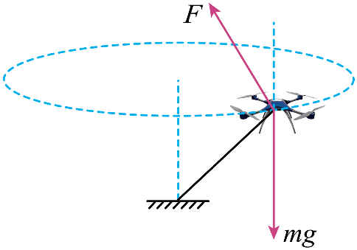
根据平行四边形定则可得空气对无人机的作用力的大小为
。
无人机运动一周过程中，所用的时间是。
无人机运动一周动量变化为零，设空气对无人机的作用力的冲量大小为I，根据动量定理有，解得。
16．0.06；1.8【解析】 单位时间内从喷嘴喷出的水的质量为。
根据动量定理，可得F=1.8N。
17．700；【解析】 当牵引力等于阻力时，汽车做匀速运动，速度达到最大，则有。
在的过程中汽车牵引力做的功为。
- 0 ；1.5s 【解析】已知运动过程中所受阻力和速度大小成正比，则有
设物体上升的高度为，上升过程，阻力的冲量大小为，
方向竖直向下；下落过程，阻力的冲量大小为，
方向竖直上；可知上升和下降过程，阻力的冲量大小相等，方向相反，则整个过程中阻力的冲量为0。
设整个过程所用的时间为，以竖直向下为正方向，根据动量定理可得，解得。
19．(1) (2)，方向竖直向上
【解析】（1）取竖直向上为正方向，则碰撞前后的动量变化量为。
（2）考虑小球的重力，根据动量定理有，
解得，方向竖直向上。
20．(1) (2) (3)
【详解】（1）根据题意可知，点所在水平面为零势能面，则运动员在点的重力势能。
（2）根据题意，由做功公式可得，通过助滑坡克服摩擦力所做的功。
（3）从开始运动到上升到最高处，由动能定理有
解得。

